VẬN DỤNG MỐT SỐ PHƯƠNG PHÁP TRÒ CHƠI TRONG HOẠT ĐỘNG MỞ ĐẦU (KHỞI ĐỘNG) NHẰM TẠO HỨNG THÚ HỌC TẬP TRONG MÔN GDCD Ở TRƯỜNG THCS.

I. PHẦN MỞ ĐẦU

1. Lý do chọn đề tài:

Môn GDCD ở trường trung học cơ sở có vị trí hàng đầu trong định hướng phát triển năng lực, phẩm chất của học sinh thông qua cung cấp hệ thống tri thức cơ bản về giá trị đạo đức – nhân văn, đường lối chính sách lớn của Đảng, Nhà nước và pháp luật, kế thừa các truyền thống đạo đức, bản sắc dân tộc Việt Nam; trung thành với lý tưởng độc lập dân tộc và chủ nghĩa xã hội; tiếp thu những giá trị tốt đẹp của nhân loại và thời đại.

Trong đổi mới chương trình GDPT 2018, Bộ GD-ĐT đã có nhiều giải pháp nâng cao vị thế, chất lượng dạy và học bộ môn này như cải tiến nội dung chương trình, sách giáo khoa, đào tạo bồi dưỡng giáo viên, bổ sung thêm tài liệu, trang thiết bị dạy học…

Tuy nhiên việc nhận thức hoặc đánh giá không đúng về môn GDCD vẫn còn là một tình trạng khá phổ biến ở nhiều trường trung học hiện nay. Nhiều giáo viên là giáo viên dạy trái môn, hoặc là dạy một vài tiết cho đủ số tiết trên tuần theo phân công, giáo viên hợp đồng theo năm, không được tập huấn chuyên môn theo bộ môn hằng năm. Mặt khác, giáo viên còn sử dụng hoàn toàn các phương pháp hướng dẫn trong sách giáo khoa để làm tư liệu dạy học nên chưa đủ tạo cho học sinh sự hứng thú, ham thích trong học tập.

Đối với học sinh thì chưa thực sự hiểu đây là một môn học quan trọng cho nên hiện tượng học đối phó, xem nhẹ, ngại học môn Giáo dục công dân đang diễn ra phổ biến. Vì thế việc hướng tới giáo dục năng lực, phẩm chất chưa thực sự hiệu quả.

Để khắc phục tình trạng trên, vấn đề đặt ra là giáo viên phải dạy như thế nào để học sinh đam mê, tích cực trong việc học tập. Theo tôi, vấn đề cốt lõi là nằm ở phương pháp tổ chức các hoạt động dạy học của giáo viên. Trong quá trình giảng dạy bản thân thấy có nhiều phương pháp khai thác được điều đó. Trong đó, phương pháp trò chơi là một phương pháp tích cực gây hứng thú và góp phần nâng cao chất lượng dạy và học bộ môn, nếu thực hiện được phương pháp này thì hiệu quả rất rõ rệt.

Vì những lí do trên, tôi chọn đề tài: *“Vận dụng phương pháp trò chơi nhằm nâng cao hứng thú học tập môn GDCD ở trường THCS*” làm đề tài nghiên cứu của mình.

2. Phạm vi và đối tượng nghiên cứu.

- Phạm vi nghiên cứu:

Sử dụng phương pháp trò chơi trong hoạt động khởi động (Mở đầu).

- Đối tượng nghiên cứu: Phương pháp tổ chức hoạt động trò chơi trong giờ dạy GDCD.

3. Mục đích nghiên cứu.

Đưa ra một số phương pháp trò chơi trong các bài học GDCD6,7,8 tạo học sinh tâm thế hứng thú, ham thích mong muốn khám phá những kiến thức của các chủ đề bài học, từ những vấn đề liên quan đó, các em sử dụng vốn kiến thức, phát huy phân tích, lí giải, tranh luận, giải quyết các tình huống, các sự kiện thực tế để hướng tới trang bị cho mình những năng lực, phẩm chất cần thiết của người học sinh.

II. PHẦN GIẢI QUYẾT VẤN ĐỀ

1. Hoạt động khởi động( Mở đầu)

*a) Mục tiêu:*

- Nêu vị trí, tầm quan trọng của bài học.

- Huy động kiến thức, kinh nghiệm nền của HS, giúp HS nhận ra những gì chưa biết và muốn biết (đặt vấn đề).

- Tạo tâm thế và hứng thú học tập cho HS.

*b) Hình thức:*

- Chia sẻ trải nghiệm qua một số phương pháp dạy học tích cực trong đó có phương pháp tổ chức trò chơi.

2. Một số phương pháp tổ chức trò chơi trong hoạt động khởi động

( Mở đầu)

*a) Trò chơi “Lật mảnh ghép”*

GV chuẩn bị một số slide để phục vụ trò chơi này

GV nêu thể lệ và các chơi: Luật chơi áp dụng cả lớp:

- Có 1 bức tranh (ảnh) ẩn dưới một số mảnh ghép.

Mỗi HS có quyền lựa chọn 1 mảnh ghép. Mỗi mảnh ghép tương ứng với 1 câu hỏi. Trả lời đúng mảnh ghép sẽ được lật mở. Trả lời sai bạn khác sẽ có quyền trả lời.

Từ miếng ghép thứ 2 ai có câu trả lời đúng về nội dung bức tranh sẽ là người thắng cuộc.

VD1: Bài 8: Khi dạy bài tiết kiệm( Công dân 6) GV cũng chuẩn bị 8 câu hỏi liên quan đến việc tiêu dùng hằng ngày, bức tranh nội dung bài hát: “Đội em làm kế hoạch nhỏ, sáng tác phong Nhã”

Sau khi trò chơi lật tranh kết thúc GV cho học sinh nghe bài hát và đặt câu hỏi:

Em có suy nghĩ gì về ý nghĩa của hoạt động “làm kế hoạch nhỏ”của các bạn thiếu niên trong bài hát?

HS trả lời, GV dẫn dắt vào bài?

VD2: BÀI 10: Khi dạy bài quyền và nghĩa vụ của CD trong gia đình ( lớp 7): GV chuẩn bị 12 câu hỏi liên quan đến cuộc sống gia đình. Bức tranh hình ảnh bài hát: “Cho con- sáng tác Phạm Trọng Cầu”

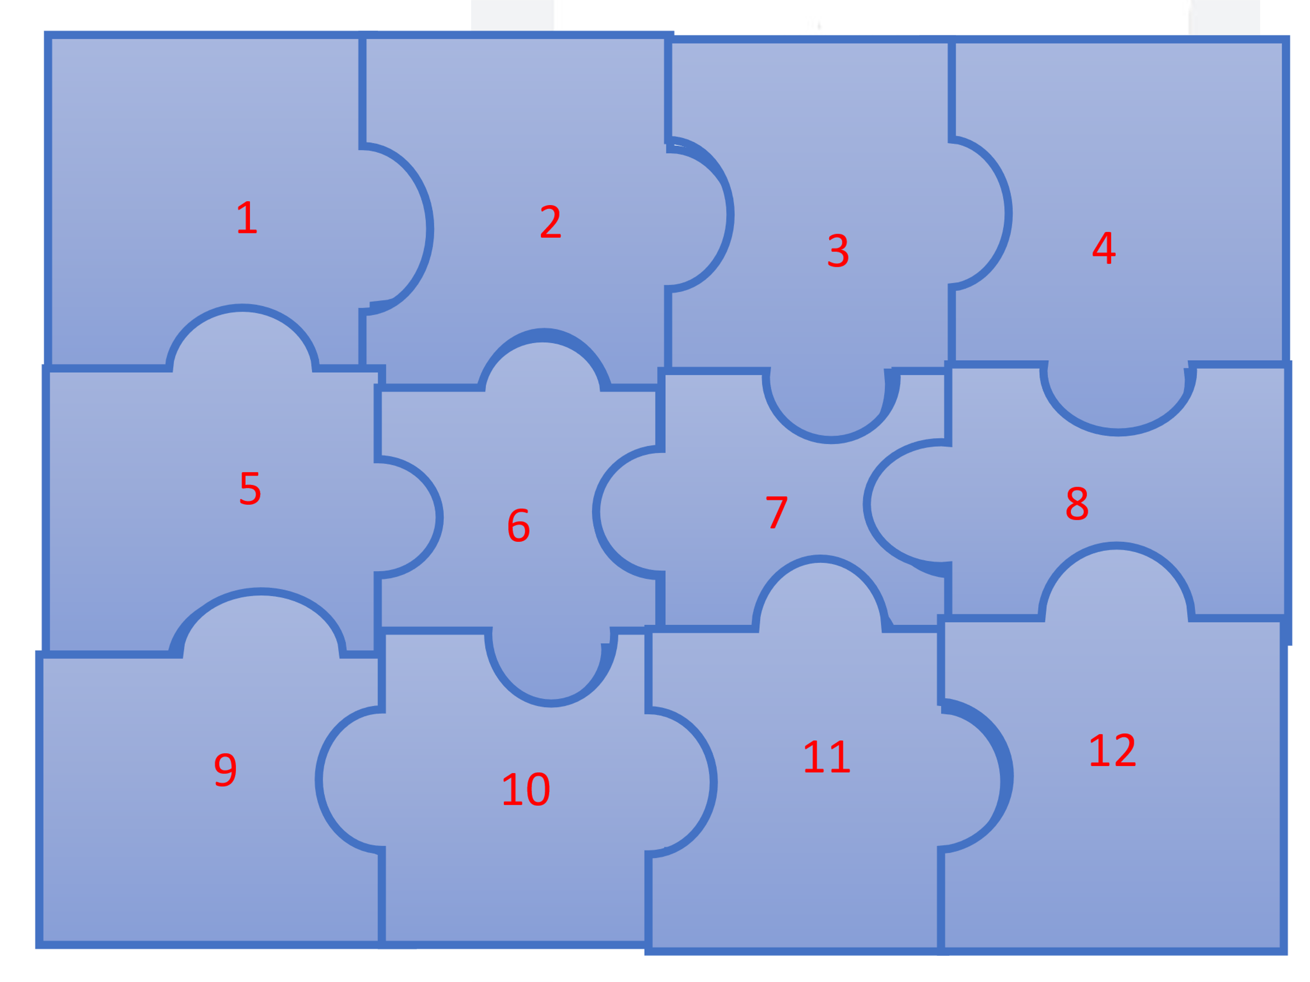

Sau khi bức tranh hiện ra GV cho HS nghe bài hát và đặt câu hỏi*:*

*Hãy chia sẻ cảm xúc của em khi nghe bài hát? (Hs trả lời)*

GV dẫn dắt vào bài mới.

VD 3: Bài 11 và bài 12 công dân 6: GV thực hiện tương tự

…

*b) Trò chơi Ô chữ:*

**- Mục tiêu:** Trò chơi giúp người học thể hiện được khả năng tư duy, sự hiểu biết của mình thông qua việc lựa chọn và trả lời những câu hỏi xoay quanh nội dung bài học để tìm ra một ẩn số, một thông điệp lớn nhất mà bài học đặt ra.

- Cách thức tiến hành: Giáo viên tạo nên một ô chữ với những hàng ngang và dọc. Mỗi ô chữ hàng ngang tương ứng với một câu hỏi có nội dung xoay quanh bài học. Giáo viên chia lớp thành các nhóm và lần lượt cho các nhóm lựa chọn bất kì câu hỏi hàng ngang nào để trả lời. Nếu trả lời đúng sẽ hiện ra đáp án của câu hỏi hàng ngang đó. Sau một lượt hoặc khi đã trả lời gần hết câu hỏi hàng ngang, nhóm nào có câu trả lời hàng dọc đúng với câu hỏi thì số điểm sẽ được nhân đôi và giành chiến thắng.

**- Mục đích đối với bài học:** Trò chơi này luôn tạo được tính năng động, óc tư duy và khả năng tìm tòi nghiên cứu của học sinh. Đồng thời, thể hiện tốt sự hiểu biết của học sinh về những vấn đề liên quan đến nội dung đang tìm hiểu.

- Điều kiện tổ chức trò chơi: Trò chơi được tổ chức trong phòng học hoặc ngoài trời, tùy vào nội dung bài học. Có thể tạo câu hỏi bằng bảng phụ hoặc thiết kế câu hỏi bằng máy chiếu.

VD1: Khi dạy bài 5 tự lập- CD 6

GV chuẩn bị ô chữ như SGK trang 22/ CD6, từ khoá: Tự lập

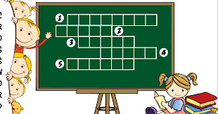

* Hàng ngang số 1 gồm 7 chữ cái chỉ thành tích nổi bất của học sinh hơn mức bình thường
* Hàng ngang số 2 gồm 6 chữ cái, chỉ sự đối lập với ỷ lại.
* Hàng ngang số 3 gồm 7 chữ cái, chỉ sự đồng nghĩa với làm việc.
* Hàng ngang số 4 gồm 6 chữ cái, chỉ hoạt đông chính của học sinh ở trường học
* Hàng ngang số 5 gồm 6 chữ cái, chỉ thái đô tôn trong và đúng mực đối với người lớn tuổi.

VD2: Bài 1(Công dân 7): Khi dạy bài Tự hào về truyền thống quê hương, giáo viên chuẩn bị 6 ô chữ, có nội dung xoay quanh truyền thống tốt đẹp của quê hương.Từ khoá: Truyền thống (11 chữ cái).

|  |  |  |  |  |  |  |  |  |  |  |  |  |  |  |  |  |  |  |  |  |
| --- | --- | --- | --- | --- | --- | --- | --- | --- | --- | --- | --- | --- | --- | --- | --- | --- | --- | --- | --- | --- |
|  | **T** | **R** | Â | | N | | **Q** | | U | Ô | | C | **T** | O | | A | | N | |  |
|  | | **B** | | I | **Ê** | | T | | Ơ | N | |
|  | | | | | | K | | I | Ê | N | | **Q** | **U** | **Y** | | Ê | | T | |
| **H** | **Ô** | | **N** | | **G** | D | | **A** | M |  | Đ | | Â | | U |
|  | | | | | L | | **I** | | **T** | Ư | | T | R | **O** | | N | | **G** | |
|  | | | | | | C | **H** | | O |  |

- Hàng ngang thứ nhất: 12 chữ cái: Ai là người bóp nát quả cam khi bị từ chối nhỏ tuổi không thể ra trận đánh giặc ? Trần Quốc Toản ( Có 2 chữ trong từ khoá chữ T,R)

- Hàng ngang thứ 2: 6 chữ cái: Câu ca dao “ Dù ai đi ngược về xuôi, nhớ ngày giỗ Tổ mùng mười tháng ba? Thể hiện điều gì của nhân dân ta đối với các Vua hùng?

( Biết ơn): (Có 2 chữ trong từ khoá- Ê và N)

- Hàng ngang thứ 3: gồm 9 chữ cái. Từ còn thiếu trong câu nói của Bác: “ Dù có đốt cháy cả dãy Trường Sơn, phải........dành cho được độc lập?( kiên quyết) Có 2 chữ trong từ khoá: Y, U

-Hàng ngang thứ 4: Gồm 11 chữ cái: HS nghe bài hát “Hổng dám đâu” tên bài hát? 2 chữ cái: N, Ô

- Hàng ngang thứ 5: Gồm 9 chữ cái; Người đoàn viên thanh niên đầu tiên là ai? ( Lí tự Trọng) có 2 chữ cái: G, T.

-Hàng ngang thứ 6: Gồm 3 chữ cái, từ còn thiếu trong dấu...: Sống là.....đâu chỉ nhận riêng mình?( Cho) Có 1 chữ cái H.

***Kết thúc trò chơi GV nhận xét tuyên dương đội hoặc các em có nhiều đáp án chính xác, sau đó GV dựa vào từ khoá dẫn dắt vào bài.***

.....

C) Trò chơi “ Tiếp sức”

*Cách thực hiện :

+ Giáo viên sẽ chia lớp ra làm hai đội (đội A , đội B và chia bảng làm hai cột)

+ Mỗi đội sẽ cử lần lượt đại diện của đội mình thực hiện yêu cầu bằng cách lên bảng ghi từng đáp án. Khi bạn này về chỗ thì bạn khác mới được lên. Cứ như vậy cho đến hết thời gian quy định. Mỗi học sinh chỉ được lên bảng một lần sau đó mới được quay vòng.

+ Khi có hiệu lệnh của giáo viên thì các đội mới được thực hiện. Trong thời gian quy định đội nào tìm được nhiều đáp án hơn thì đội đó sẽ dành chiến thắng.

VD1: Khi dạy bài ứng phó với tình huống nguy hiểm ( Lớp 6)

? Kể về những tình huống nguy hiểm trong thực tiễn cuộc sống mà em đã từng chứng kiến hoặc từng trải qua?

*(+ Bắt cóc,  Lũ quét, lũ ống, sạt lở đất, Mưa dông, lốc, sét, Bị đuối nước, Té ngã trong sân trường , Đi xe phóng nhanh vượt ẩu, cháy cầu chì, cháy chung cư, bị bắt nạt, bị người lạ theo dõi, lạc đường,….)*

Sau khi kết thúc trò chơi, giáo viên dẫn dắt, khi gặp những tình huống, ta cần phải làm gì để tránh hoặc hạn chế sự nguy hiểm tốt nhất cho mình và mọi người các em cùng tìm hiểu bài học hôm nay nhé!

VD2: Khi dạy bài Bảo vệ môi trường và tài nguyên thiên nhiên ( Lớp 8)

GV tổ chức cho HS trò chơi tiếp sức

*? Kể tên những vật chất có trong tự nhiên mà con người đã sử dụng phục vụ cho nhu cầu của mình?*

*( Cây cối, đất, nước, bầu trời, không khí, vàng, than, chì, kẽm, sắt thép, động vật, thực vật…..)*

Sau khi kết thúc trò chơi, giáo viên đặt thêm câu hỏi: theo em tài nguyên thiên, môi trường hiện nay như thế nào? Làm thế nào để bảo vệ môi trường và tài nguyên thiên nhiên chúng ta cùng tìm hiểu bài học hôm nay.

….

d)Trò chơi: “Sắm vai” HĐ dự án, giao việc ở cuối tiết trước.

*Cách thực hiện:

+ Giáo viên chuẩn bị tình huống sắm vai, có chủ đề sát với nội dung bài học (tình huống giáo viên cần cung cấp trước cho học sinh để học sinh tự xây dựng).

+ Học sinh tự phân vai, tự tập với nhau trên cơ sở tình huống được *giao*.

+ Người giới thiệu tiểu phẩm có thể là giáo viên hoặc học sinh.

+ Sau khi diễn xong giáo viên có thể nhận xét ngắn gọn sự nhập vai của học sinh, động viên khen kịp thời cũng như nhắc nhở khi các em còn diễn xuất chưa tốt.

VD1: Khi dạy bài Bạo lực học đường( Khối 7) GV giao nhiệm vụ ở nhà vào cuối tiết học trước.

GV cung cấp tình huống: : *Sau khi làm bài kiểm tra, Huy nhanh chóng đến nhà xe và ra về. Vừa đi ra khỏi cổng trường thì thấy Hưng đã đứng đợi mình ở đó.*

*+ Hưng nhanh chóng chặn lại xe của Huy và nói: “Sao trong giờ thi, tao hỏi mà mày không chỉ đáp án cho tao. Mày muốn ăn đòn hả”?*

*+ Huy sợ hãi rồi trả lời lí nhí: Chúng mình không được gian lận khi làm bài kiểm tra.*

*+ Thấy Huy nói thế, Hưng hằn giọng nói tiếp: Mày thích ăn đòn đúng không?*

*+ Rồi cố tình vung tay định đánh Huy. Huy thấy thế liền giơ tay ôm đầu…*

Lớp trưởng chọn bạn, phân vai và xây dựng thêm phần ứng xử ở sau dấu chấm… tập luyện ở nhà.

Khi vào bài mới, giáo viên yêu cầu học sinh thực hiện dự án GV giao. Sau khi HS thực hiện xong nhiệm vụ?

GV đặt thêm câu hỏi: Em có suy nghĩ và cảm nhận gì về hành vi đó?

GV dẫn dắt vào bài.

VD2: Khi dạy bài: Thực hiện quyền trẻ em (Lớp 6), giáo viên cung cấp tình huống, gợi ý, hướng dẫn học sinh chuẩn bị tập luyện ở nhà.

Trước khi tìm hiểu nội dung bài học GV mời học sinh thực hiện nhiệm vụ sắm vai theo tình huống: *“Lanh, Như qua rủ Hoàng đi tập nhảy( Hoàng là bạn học cùng lớp, có năng khiếu nhảy đep. Mẹ Hoàng Lo sợ con học hành chểnh mãng và cho rằng con trai mà học nhảy thì chẳng nam tính, Hoàng rất buồn nhưng phải nghe lời mẹ. Thấy vậy Lanh về nhờ mẹ (làm việc cùng cơ quan với mẹ Hoàng) sang nhà giải thích để mẹ Hoàng hiểu và thực hiện đúng quyền trẻ em theo quy định của pháp luật. Cuối cùng mẹ Hoàng hiểu và đồng ý để cho Hoàng đi học nhảy và Hoàng cũng hứa với mẹ sẽ học tốt để mẹ khỏi lo lắng…”*

Sau khi HS thực hiện xong tình huống, các bạn nhận xét đánh giá, GV tuyên dương và dựa vào tình huống để dẫn dắt vào HĐ khám phá.

….

e) Trò chơi: “ Tam sao thất bổn”

- GV hướng dẫn HS chia thành nhóm:

+ Giao nhiệm vụ và phổ biến cách chơi cho các nhóm: Quản trò chọn ra hai đội chơi, mỗi đội gồm 5 – 7 HS; Phổ biến luật chơi như sau:

Quản trò sẽ nói thầm một câu khó đọc và dễ nhầm cho người đứng đầu hàng. Nhiệm vụ của người nghe là phải truyền tai nhau câu nói đó. Nếu người cuối cùng nói to, đúng, rõ ràng và trôi chảy câu đó thì đội của họ sẽ thắng cuộc. Khi đội này chơi, các đội khác đóng vai trò là giám khảo

VD1: Khi dạy bài Tôn trọng sự thật ( Lớp 6) GV phân chia mỗi tổ một đội.

Đội 1 truyền tin nhau câu nói: “Anh Căn ăn canh”

Đội 2 truyền tin nhau câu nói: “Anh Hạnh ăn hành tươi”

Đội 3 truyền tin nhau câu nói: “Anh Mạnh ăn canh mặn”

Đội 4 truyền tin nhau câu nói: “Lúa nếp mà không lép nói”

Kết thúc trò chơi, giáo viên nhận xét đánh giá, tuyên dương đội thắng cuộc và đặt câu hỏi cho cả lớp:

? Theo em, để trở thành người thắng cuộc, các thành viên tham gia trò chơi cần tuân thủ điều gì?

- Em rút ra bài học gì từ trò chơi?

**GV nhận xét và chốt kiến thức.** *Nếu không thật sự chú ý lắng nghe, chúng ta sẽ truyền đạt sai thông tin. Ngoài việc đem lại niềm vui, tiếng cười cho mọi người, trò chơi còn muốn nhắc nhở chúng ta cần phải thận trọng , trung thực khi phản ánh hay truyền đạt một thông tin nào đó. Đó chính là tôn trọng sự thật. Tôn trọng sự thật có vai trò ý nghĩa như thế nào chúng ta sẽ được tìm hiểu trong tiết học hôm nay….*

**3. Lưu ý:**

Khi dạy ở các khối lớp, GV có thể thay đổi trò chơi của bài học này sang bài học khác, khối lớp này sang khối lớp khác và còn nhiều phương pháp trò chơi khác nữa: *Trò chơi : “Tập làm nhà báo”, “Hái hoa dân chủ”, “Thợ săn hạt dẻ”,“Thi hát dân ca- đọc ca dao tục ngữ”, “ Ô chữ may mắn”…G*iáo viên linh hoạt và thực hiện để tránh sự nhàm chán trong các tiết dạy và học môn GDCD.

**III. Kết luận:**

Rõ ràng với phương pháp tổ chức trò chơi trong dạy học môn GDCD luôn đạt được những mặt tích cực, học sinh hứng thú trong việc học tập, lĩnh hội kiến thức, tiết học hướng tới thành công trong việc giáo dục năng lực, phẩm chất người học, học sinh hiểu và nắm được những kiến thức cần đạt. Tổ chức trò chơi không chỉ thực hện ở HĐ mở đầu mà còn thực hiện hiệu quả trong các hoạt động: Khám phá, luyện tập, vận dụng. Có thể nói môn GDCD đã góp một phần nhỏ vào việc giáo dục đạo đức cho các em. Các em không chỉ nắm được những chuẩn mực đạo đức, những qui định của pháp luật mà qua mỗi bài học các em đã biết cách hoàn thiện mình hơn, sống tốt hơn, biết thực hiện tốt những nội qui của trường, lớp. Chính vì vậy mà mặt giáo dục đạo đức trong nhà trường cũng đã được nâng lên rõ rệt. Tôi thiết nghĩ để cuốn hút học sinh, để các em học tốt hơn thì không chỉ riêng môn GDCD mà tất cả các môn học khác cũng có thể áp dụng phương pháp này bởi các lứa tuổi THCS các em vẫn cần có sự đan xen giữa “học” và “chơi” chứ không chỉ đơn thuần là “học”. Và khi chúng ta biết thay đổi và kết hợp giữa các phương pháp thì chắc chắn sẽ tạo ra được những giờ học hấp dẫn, lý thú nhất định.

*Đại Hưng, ngày 12 tháng 11 năm 2023*

**Người viết và thực hiện chuyên đề**

*Trần Thị Nguyệt*